Московский Авиационный Институт
(Национальный Исследовательский Университет)
Институт №8 “Компьютерные науки и прикладная математика”
Кафедра №806 “Вычислительная математика и программирование”

Лабораторная работа №6 по курсу
«Операционные системы»

Группа: М8О-209Б-23
Студент: Тарабрина Я.Р.
Преподаватель: Миронов Е.С. (ПМИ)
Оценка: ____________________
Дата: 10.12.25

Москва, 2025
Постановка задачи
Вариант 3.
Консоль-серверная игра. Необходимо написать консоль-серверную игру. Необходимо написать 2 программы: сервер и клиент. Сначала запускается сервер, а далее клиенты соединяются с сервером. Сервер координирует клиентов между собой. При запуске клиента игрок может выбрать одно из следующих действий (возможно больше, если предусмотрено вариантом):
Создать игру, введя ее имя
Присоединиться к одной из существующих игр по имени игры
Морской бой. Общение между сервером и клиентом необходимо организовать при помощи очередей сообщений (например, ZeroMQ). Каждый игрок должен при запуске ввести свой логин. Для каждого игрока должна вестись статистика игр (сколько побед/поражений). Игрок может посмотреть свою статистику

Общий метод и алгоритм решения
Действие / Событие | Используемые системные вызовы | Что происходит на уровне ОС
Запуск сервера (./build/server) | execve, brk, mmap, openat, close, read, mprotect, munmap | ОС загружает исполняемый файл сервера в память, выделяет кучу и виртуальные участки памяти для программы и динамических библиотек (C++, ZeroMQ). Проверяет и загружает необходимые библиотеки (libzmq.so, libstdc++.so).
Сервер создаёт сокет | socket | ОС выделяет дескриптор TCP-сокета для сервера, через который будут проходить все сообщения клиентов.
Привязка сокета к порту 5555 | bind | ОС резервирует указанный порт, чтобы сервер мог принимать соединения.
Сервер переводит сокет в режим прослушивания | listen | ОС позволяет сокету принимать входящие соединения.
Клиент подключается к серверу | socket, connect(внутри ZeroMQ) | Клиент создаёт свой TCP-сокет и подключается к серверу на порт 5555.
Игрок вводит логин (LOGIN player1) | sendto (клиент), recvfrom (сервер) | Клиент отправляет сообщение на сервер, сервер получает команду через системный вызов recvfrom.
Сервер отвечает OK | sendto (сервер), recvfrom (клиент) | Сервер отправляет ответ клиенту, клиент получает его через recvfrom.
Игрок делает выстрел (SHOT x y) | sendto (клиент), recvfrom (сервер) | Передача координат выстрела через сокет. Сервер проверяет состояние клеток противника.
Сервер проверяет попадание/промах | read, write | Сервер анализирует данные в памяти, при необходимости обновляет статистику побед и поражений в stats.txt.
Обновление статистики | openat, write, close | Сервер открывает файл статистики, записывает новые значения побед/поражений и закрывает файл.
Игрок запрашивает статистику (STATS) | sendto (клиент), recvfrom (сервер) | Сервер получает команду, читает данные из структуры игрока и отправляет обратно через сокет.
Завершение игры или программы | munmap, close | ОС освобождает выделенные участки памяти и закрывает дескрипторы сокетов.

хода работы;
- Загрузка программы:
Когда мы запускаем сервер, ОС использует execve для создания нового процесса. В strace видно, что сразу после этого вызываются brk и mmap для выделения памяти под кучу и под загрузку библиотек. Файлы библиотек открываются через openat, читаются (read) и отображаются в память (mmap). Эти шаги невидимы пользователю, но позволяют работать программе на C++ с ZeroMQ.
- Создание сокета и соединения:
Сервер вызывает socket, затем bind и listen. В strace мы видим именно эти вызовы. Они позволяют клиентам подключаться к серверу через TCP-порт 5555. Когда клиент подключается, ZeroMQ использует connect, а затем данные передаются через sendto и recvfrom. Каждое сообщение между клиентом и сервером проходит через эти системные вызовы.
- Игровая логика и сообщения:
  - При логине игрока клиент отправляет команду LOGIN, сервер её получает (recvfrom) и отвечает OK(sendto).
  - При выстреле (SHOT) сервер проверяет координаты, обновляет состояние клеток и отправляет HIT, MISS или WIN. Если игра завершилась, сервер обновляет статистику.
  - При запросе статистики (STATS) сервер берёт данные из структуры игрока, отправляет их через сокет, клиент получает и выводит.
- Работа со статистикой:
Сервер открывает файл stats.txt через openat, пишет результаты через write и закрывает дескриптор (close). В strace это видно как openat("stats.txt", ...), write(...), close(...). Таким образом, система обеспечивает постоянное хранение данных.
- Завершение работы:
После завершения игры или выхода из программы, ОС освобождает все выделенные участки памяти (munmap) и дескрипторы (close). В strace видны множественные вызовы munmap и close на библиотеках и сокетах.
- Вывод через strace:
Используя strace -f -o server_strace.txt ./build/server, мы видим последовательность всех системных вызовов. Основные ключевые моменты:
  - openat и read — загрузка библиотек и статистики;
  - socket, bind, listen — работа с сетью;
  - recvfrom и sendto — обмен данными между клиентом и сервером;
  - write — вывод на экран и запись в файл;
  - mmap, mprotect, munmap, brk — управление памятью.
Игровой процесс
Первый игрок, подключившийся к серверу, начинает игру.
Игроки стреляют по координатам 1–3, после каждого выстрела сервер сообщает результат: HIT, MISS или WIN.
Статистика обновляется только после победы одного из игроков.
Команда STATS позволяет узнать текущее количество побед и поражений.

Код программы
Client.cpp

#include <zmq.hpp>
#include <iostream>
#include <string>

int main() {
zmq::context_t ctx(1);
zmq::socket_t socket(ctx, ZMQ_REQ);
socket.connect("tcp://localhost:5555");

std::string login;
std::cout << "Login: ";
std::cin >> login;

socket.send(zmq::buffer("LOGIN " + login), zmq::send_flags::none);
zmq::message_t reply;
socket.recv(reply);

std::cout << "Server: " << std::string((char*)reply.data(), reply.size()) << "\n";

while (true) {
std::cout << "\n1) Shot\n2) Stats\n3) Exit\n> ";
int cmd;
std::cin >> cmd;

if (cmd == 1) {
int x, y;
std::cout << "Enter x y: ";
std::cin >> x >> y;
socket.send(
zmq::buffer("SHOT " + login + " " + std::to_string(x) + " " + std::to_string(y)),
zmq::send_flags::none
);
}
else if (cmd == 2) {
socket.send(zmq::buffer("STATS " + login), zmq::send_flags::none);
}
else {
break;
}

socket.recv(reply);
std::cout << "Server: "
<< std::string((char*)reply.data(), reply.size())
<< "\n";
}
}

Server.cpp
#include <zmq.hpp>
#include <iostream>
#include <unordered_map>
#include <set>
#include <fstream>
#include <sstream>
#include <vector>

struct Player {
std::set<std::pair<int,int>> ships;
int wins = 0;
int losses = 0;
};

std::unordered_map<std::string, Player> players;
std::vector<std::string> player_order;
std::string current_turn;

void load_stats() {
std::ifstream in("stats.txt");
std::string name;
int w, l;
while (in >> name >> w >> l) {
players[name].wins = w;
players[name].losses = l;
players[name].ships = {{1,1},{1,2},{3,3}};
player_order.push_back(name);
}
if (!player_order.empty())
current_turn = player_order[0];
}

void save_stats() {
std::ofstream out("stats.txt");
for (auto &[name, p] : players) {
out << name << " " << p.wins << " " << p.losses << "\n";
}
}

int main() {
load_stats();

zmq::context_t ctx(1);
zmq::socket_t socket(ctx, ZMQ_REP);
socket.bind("tcp://*:5555");

std::cout << "Battleship server starting...\nListening on tcp://*:5555\n";

while (true) {
zmq::message_t request;
socket.recv(request);
std::string msg((char*)request.data(), request.size());
std::istringstream iss(msg);

std::string cmd, login;
iss >> cmd >> login;

std::string reply;

if (cmd == "LOGIN") {
if (players.find(login) == players.end()) {
players[login].ships = {{1,1},{1,2},{3,3}};
player_order.push_back(login);
}
if (player_order.size() == 1)
current_turn = login;
reply = "OK";
}
else if (cmd == "SHOT") {
int x, y;
iss >> x >> y;

if (players.find(login) == players.end()) {
reply = "ERROR: PLAYER NOT LOGGED IN";
}
else if (player_order.size() < 2) {
reply = "WAITING FOR SECOND PLAYER";
}
else if (login != current_turn) {
reply = "ERROR: NOT YOUR TURN";
}
else {
std::string other_player = (player_order[0] == login) ? player_order[1] : player_order[0];

if (players[other_player].ships.count({x,y})) {
players[other_player].ships.erase({x,y});
reply = players[other_player].ships.empty() ? "WIN" : "HIT";

if (reply == "WIN") {
players[login].wins++;
players[other_player].losses++;
save_stats();
for (auto &p : player_order)
players[p].ships = {{1,1},{1,2},{3,3}};
} else {
current_turn = other_player;
}
} else {
reply = "MISS";
current_turn = other_player;
}
}
}
else if (cmd == "STATS") {
if (players.find(login) == players.end()) {
reply = "ERROR: PLAYER NOT LOGGED IN";
} else {
auto &p = players[login];
reply = "WINS=" + std::to_string(p.wins) +
" LOSSES=" + std::to_string(p.losses);
}
}
else {
reply = "ERROR: UNKNOWN COMMAND";
}

socket.send(zmq::buffer(reply), zmq::send_flags::none);
}
}

\Протокол работы программы
Тест:
В первом терминале(server):
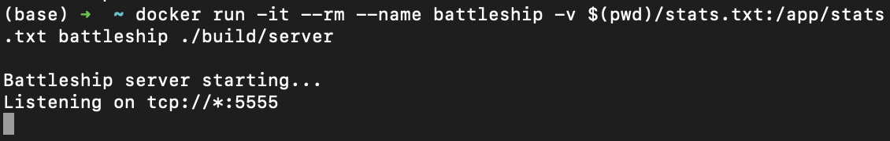
Во втором терминале(player1):
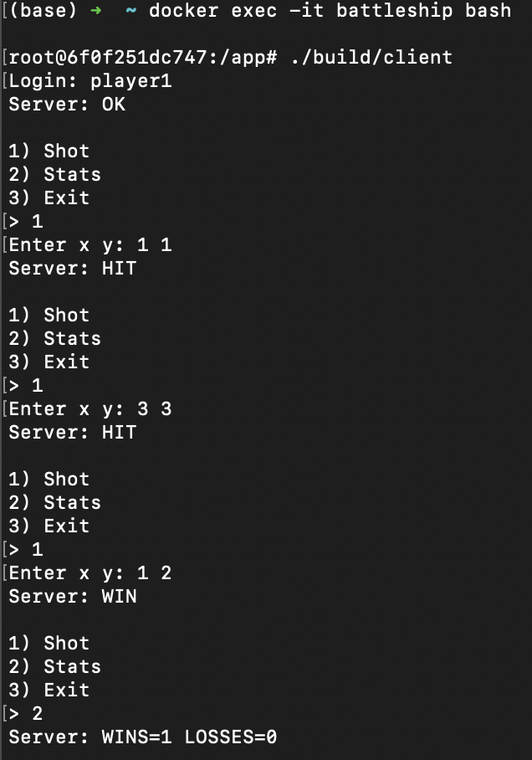
В третьем терминале(player2):
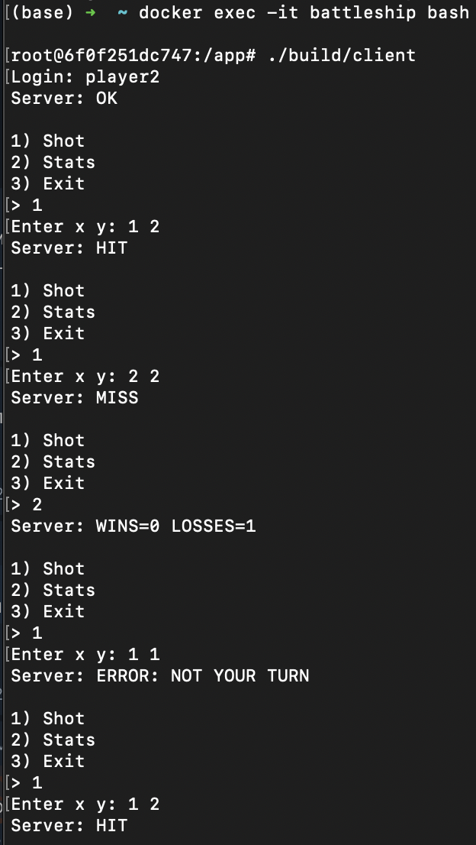
В четвертом терминале(статистика):
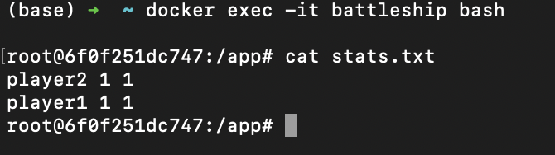
В пятом терминале(strace-основные system calls):
docker exec -it battleship_server grep -E "socket|bind|listen|recvfrom|sendto|openat|write" /app/server_strace.txt
12 openat(AT_FDCWD, "/etc/ld.so.cache", O_RDONLY|O_CLOEXEC) = 3
12 openat(AT_FDCWD, "/lib/aarch64-linux-gnu/libzmq.so.5", O_RDONLY|O_CLOEXEC) = 3
12 openat(AT_FDCWD, "/lib/aarch64-linux-gnu/libstdc++.so.6", O_RDONLY|O_CLOEXEC) = 3
12 openat(AT_FDCWD, "/lib/aarch64-linux-gnu/libgcc_s.so.1", O_RDONLY|O_CLOEXEC) = 3
12 openat(AT_FDCWD, "/lib/aarch64-linux-gnu/libc.so.6", O_RDONLY|O_CLOEXEC) = 3
12 openat(AT_FDCWD, "/lib/aarch64-linux-gnu/libbsd.so.0", O_RDONLY|O_CLOEXEC) = 3
12 openat(AT_FDCWD, "/lib/aarch64-linux-gnu/libsodium.so.23", O_RDONLY|O_CLOEXEC) = 3
12 openat(AT_FDCWD, "/lib/aarch64-linux-gnu/libpgm-5.3.so.0", O_RDONLY|O_CLOEXEC) = 3
12 openat(AT_FDCWD, "/lib/aarch64-linux-gnu/libnorm.so.1", O_RDONLY|O_CLOEXEC) = 3
12 openat(AT_FDCWD, "/lib/aarch64-linux-gnu/libgssapi_krb5.so.2", O_RDONLY|O_CLOEXEC) = 3
12 openat(AT_FDCWD, "/lib/aarch64-linux-gnu/libm.so.6", O_RDONLY|O_CLOEXEC) = 3
12 openat(AT_FDCWD, "/lib/aarch64-linux-gnu/libmd.so.0", O_RDONLY|O_CLOEXEC) = 3
12 openat(AT_FDCWD, "/lib/aarch64-linux-gnu/libpthread.so.0", O_RDONLY|O_CLOEXEC) = 3
12 openat(AT_FDCWD, "/lib/aarch64-linux-gnu/libkrb5.so.3", O_RDONLY|O_CLOEXEC) = 3
12 openat(AT_FDCWD, "/lib/aarch64-linux-gnu/libk5crypto.so.3", O_RDONLY|O_CLOEXEC) = 3
12 openat(AT_FDCWD, "/lib/aarch64-linux-gnu/libcom_err.so.2", O_RDONLY|O_CLOEXEC) = 3
12 openat(AT_FDCWD, "/lib/aarch64-linux-gnu/libkrb5support.so.0", O_RDONLY|O_CLOEXEC) = 3
12 openat(AT_FDCWD, "/lib/aarch64-linux-gnu/libkeyutils.so.1", O_RDONLY|O_CLOEXEC) = 3
12 openat(AT_FDCWD, "/lib/aarch64-linux-gnu/libresolv.so.2", O_RDONLY|O_CLOEXEC) = 3
12 openat(AT_FDCWD, "stats.txt", O_RDONLY) = -1 ENOENT (No such file or directory)
12 openat(AT_FDCWD, "/sys/devices/system/cpu/online", O_RDONLY|O_CLOEXEC) = 3
12 openat(AT_FDCWD, "/sys/devices/system/cpu", O_RDONLY|O_NONBLOCK|O_CLOEXEC|O_DIRECTORY) = 3
12 openat(AT_FDCWD, "/etc/nsswitch.conf", O_RDONLY|O_CLOEXEC) = 3
12 openat(AT_FDCWD, "/etc/ld.so.cache", O_RDONLY|O_CLOEXEC) = 3
12 openat(AT_FDCWD, "/lib/aarch64-linux-gnu/tls/aarch64/atomics/libnss_db.so.2", O_RDONLY|O_CLOEXEC) = -1 ENOENT (No such file or directory)
12 openat(AT_FDCWD, "/lib/aarch64-linux-gnu/tls/aarch64/libnss_db.so.2", O_RDONLY|O_CLOEXEC) = -1 ENOENT (No such file or directory)
12 openat(AT_FDCWD, "/lib/aarch64-linux-gnu/tls/atomics/libnss_db.so.2", O_RDONLY|O_CLOEXEC) = -1 ENOENT (No such file or directory)
12 openat(AT_FDCWD, "/lib/aarch64-linux-gnu/tls/libnss_db.so.2", O_RDONLY|O_CLOEXEC) = -1 ENOENT (No such file or directory)
12 openat(AT_FDCWD, "/lib/aarch64-linux-gnu/aarch64/atomics/libnss_db.so.2", O_RDONLY|O_CLOEXEC) = -1 ENOENT (No such file or directory)
12 openat(AT_FDCWD, "/lib/aarch64-linux-gnu/aarch64/libnss_db.so.2", O_RDONLY|O_CLOEXEC) = -1 ENOENT (No such file or directory)
12 openat(AT_FDCWD, "/lib/aarch64-linux-gnu/atomics/libnss_db.so.2", O_RDONLY|O_CLOEXEC) = -1 ENOENT (No such file or directory)
12 openat(AT_FDCWD, "/lib/aarch64-linux-gnu/libnss_db.so.2", O_RDONLY|O_CLOEXEC) = -1 ENOENT (No such file or directory)
12 openat(AT_FDCWD, "/usr/lib/aarch64-linux-gnu/tls/aarch64/atomics/libnss_db.so.2", O_RDONLY|O_CLOEXEC) = -1 ENOENT (No such file or directory)
12 openat(AT_FDCWD, "/usr/lib/aarch64-linux-gnu/tls/aarch64/libnss_db.so.2", O_RDONLY|O_CLOEXEC) = -1 ENOENT (No such file or directory)
12 openat(AT_FDCWD, "/usr/lib/aarch64-linux-gnu/tls/atomics/libnss_db.so.2", O_RDONLY|O_CLOEXEC) = -1 ENOENT (No such file or directory)
12 openat(AT_FDCWD, "/usr/lib/aarch64-linux-gnu/tls/libnss_db.so.2", O_RDONLY|O_CLOEXEC) = -1 ENOENT (No such file or directory)
12 openat(AT_FDCWD, "/usr/lib/aarch64-linux-gnu/aarch64/atomics/libnss_db.so.2", O_RDONLY|O_CLOEXEC) = -1 ENOENT (No such file or directory)
12 openat(AT_FDCWD, "/usr/lib/aarch64-linux-gnu/aarch64/libnss_db.so.2", O_RDONLY|O_CLOEXEC) = -1 ENOENT (No such file or directory)
12 openat(AT_FDCWD, "/usr/lib/aarch64-linux-gnu/atomics/libnss_db.so.2", O_RDONLY|O_CLOEXEC) = -1 ENOENT (No such file or directory)
12 openat(AT_FDCWD, "/usr/lib/aarch64-linux-gnu/libnss_db.so.2", O_RDONLY|O_CLOEXEC) = -1 ENOENT (No such file or directory)
12 openat(AT_FDCWD, "/lib/tls/aarch64/atomics/libnss_db.so.2", O_RDONLY|O_CLOEXEC) = -1 ENOENT (No such file or directory)
12 openat(AT_FDCWD, "/lib/tls/aarch64/libnss_db.so.2", O_RDONLY|O_CLOEXEC) = -1 ENOENT (No such file or directory)
12 openat(AT_FDCWD, "/lib/tls/atomics/libnss_db.so.2", O_RDONLY|O_CLOEXEC) = -1 ENOENT (No such file or directory)
12 openat(AT_FDCWD, "/lib/tls/libnss_db.so.2", O_RDONLY|O_CLOEXEC) = -1 ENOENT (No such file or directory)
12 openat(AT_FDCWD, "/lib/aarch64/atomics/libnss_db.so.2", O_RDONLY|O_CLOEXEC) = -1 ENOENT (No such file or directory)
12 openat(AT_FDCWD, "/lib/aarch64/libnss_db.so.2", O_RDONLY|O_CLOEXEC) = -1 ENOENT (No such file or directory)
12 openat(AT_FDCWD, "/lib/atomics/libnss_db.so.2", O_RDONLY|O_CLOEXEC) = -1 ENOENT (No such file or directory)
12 openat(AT_FDCWD, "/lib/libnss_db.so.2", O_RDONLY|O_CLOEXEC) = -1 ENOENT (No such file or directory)
12 openat(AT_FDCWD, "/usr/lib/tls/aarch64/atomics/libnss_db.so.2", O_RDONLY|O_CLOEXEC) = -1 ENOENT (No such file or directory)
12 openat(AT_FDCWD, "/usr/lib/tls/aarch64/libnss_db.so.2", O_RDONLY|O_CLOEXEC) = -1 ENOENT (No such file or directory)
12 openat(AT_FDCWD, "/usr/lib/tls/atomics/libnss_db.so.2", O_RDONLY|O_CLOEXEC) = -1 ENOENT (No such file or directory)
12 openat(AT_FDCWD, "/usr/lib/tls/libnss_db.so.2", O_RDONLY|O_CLOEXEC) = -1 ENOENT (No such file or directory)
12 openat(AT_FDCWD, "/usr/lib/aarch64/atomics/libnss_db.so.2", O_RDONLY|O_CLOEXEC) = -1 ENOENT (No such file or directory)
12 openat(AT_FDCWD, "/usr/lib/aarch64/libnss_db.so.2", O_RDONLY|O_CLOEXEC) = -1 ENOENT (No such file or directory)
12 openat(AT_FDCWD, "/usr/lib/atomics/libnss_db.so.2", O_RDONLY|O_CLOEXEC) = -1 ENOENT (No such file or directory)
12 openat(AT_FDCWD, "/usr/lib/libnss_db.so.2", O_RDONLY|O_CLOEXEC) = -1 ENOENT (No such file or directory)
12 openat(AT_FDCWD, "/etc/ld.so.cache", O_RDONLY|O_CLOEXEC) = 3
12 openat(AT_FDCWD, "/lib/aarch64-linux-gnu/libnss_db-2.35.so", O_RDONLY|O_CLOEXEC) = -1 ENOENT (No such file or directory)
12 openat(AT_FDCWD, "/usr/lib/aarch64-linux-gnu/libnss_db-2.35.so", O_RDONLY|O_CLOEXEC) = -1 ENOENT (No such file or directory)
12 openat(AT_FDCWD, "/lib/libnss_db-2.35.so", O_RDONLY|O_CLOEXEC) = -1 ENOENT (No such file or directory)
12 openat(AT_FDCWD, "/usr/lib/libnss_db-2.35.so", O_RDONLY|O_CLOEXEC) = -1 ENOENT (No such file or directory)
12 openat(AT_FDCWD, "/etc/protocols", O_RDONLY|O_CLOEXEC) = 3
12 socket(AF_INET, SOCK_STREAM|SOCK_CLOEXEC, IPPROTO_TCP) = 9
12 bind(9, {sa_family=AF_INET, sin_port=htons(5555), sin_addr=inet_addr("0.0.0.0")}, 16) = 0
12 listen(9, 100) = 0
12 write(6, "\1\0\0\0\0\0\0\0", 8) = 8
12 write(8, "\1\0\0\0\0\0\0\0", 8 <unfinished ...>
12 <... write resumed>) = 8
12 write(1, "Battleship server starting...\n", 30 <unfinished ...>
12 <... write resumed>) = 30
12 write(1, "Listening on tcp://*:5555\n", 26 <unfinished ...>
12 <... write resumed>) = 26
14 write(6, "\1\0\0\0\0\0\0\0", 8) = 8
14 recvfrom(10, "\377\0\0\0\0\0\0\0\1\177", 12, 0, NULL, NULL) = 10
14 recvfrom(10, 0xffff98001312, 2, 0, NULL, NULL) = -1 EAGAIN (Resource temporarily unavailable)
14 sendto(10, "\377\0\0\0\0\0\0\0\1\177\3", 11, 0, NULL, 0) = 11
14 recvfrom(10, "\3\1", 2, 0, NULL, NULL) = 2
14 recvfrom(10, "NULL\0\0\0\0\0\0\0\0\0\0\0\0\0\0\0\0\0\0\0\0\0\0\0\0\0\0\0\0"..., 52, 0, NULL, NULL) = 52
14 recvfrom(10, 0xffff98003b88, 8192, 0, NULL, NULL) = -1 EAGAIN (Resource temporarily unavailable)
14 sendto(10, "\1NULL\0\0\0\0\0\0\0\0\0\0\0\0\0\0\0\0\0\0\0\0\0\0\0\0\0\0\0"..., 53, 0, NULL, 0) = 53
14 sendto(10, "\4\31\5READY\vSocket-Type\0\0\0\3REP", 27, 0, NULL, 0) = 27
14 recvfrom(10, "\4&\5READY\vSocket-Type\0\0\0\3REQ\10Iden"..., 8192, 0, NULL, NULL) = 40
14 write(8, "\1\0\0\0\0\0\0\0", 8 <unfinished ...>
14 <... write resumed>) = 8
12 write(6, "\1\0\0\0\0\0\0\0", 8 <unfinished ...>
12 <... write resumed>) = 8
14 recvfrom(10, "\1\0\0\rLOGIN player1", 8192, 0, NULL, NULL) = 17
14 write(8, "\1\0\0\0\0\0\0\0", 8) = 8
12 write(6, "\1\0\0\0\0\0\0\0", 8) = 8
14 write(8, "\1\0\0\0\0\0\0\0", 8 <unfinished ...>
14 <... write resumed>) = 8
14 sendto(10, "\1\0\0\2OK", 6, 0, NULL, 0 <unfinished ...>
14 <... sendto resumed>) = 6
14 write(6, "\1\0\0\0\0\0\0\0", 8) = 8
14 recvfrom(11, "\377\0\0\0\0\0\0\0\1\177", 12, 0, NULL, NULL) = 10
14 recvfrom(11, 0xffff980118d2, 2, 0, NULL, NULL) = -1 EAGAIN (Resource temporarily unavailable)
14 sendto(11, "\377\0\0\0\0\0\0\0\1\177\3", 11, 0, NULL, 0) = 11
14 recvfrom(11, "\3\1", 2, 0, NULL, NULL) = 2
14 recvfrom(11, "NULL\0\0\0\0\0\0\0\0\0\0\0\0\0\0\0\0\0\0\0\0\0\0\0\0\0\0\0\0"..., 52, 0, NULL, NULL) = 52
14 recvfrom(11, 0xffff98014068, 8192, 0, NULL, NULL) = -1 EAGAIN (Resource temporarily unavailable)
14 sendto(11, "\1NULL\0\0\0\0\0\0\0\0\0\0\0\0\0\0\0\0\0\0\0\0\0\0\0\0\0\0\0"..., 53, 0, NULL, 0) = 53
14 sendto(11, "\4\31\5READY\vSocket-Type\0\0\0\3REP", 27, 0, NULL, 0) = 27
14 recvfrom(11, "\4&\5READY\vSocket-Type\0\0\0\3REQ\10Iden"..., 8192, 0, NULL, NULL) = 40
14 write(8, "\1\0\0\0\0\0\0\0", 8 <unfinished ...>
14 <... write resumed>) = 8
12 write(6, "\1\0\0\0\0\0\0\0", 8) = 8
14 recvfrom(11, "\1\0\0\rLOGIN player2", 8192, 0, NULL, NULL) = 17
14 write(8, "\1\0\0\0\0\0\0\0", 8) = 8
12 write(6, "\1\0\0\0\0\0\0\0", 8) = 8
14 write(8, "\1\0\0\0\0\0\0\0", 8 <unfinished ...>
14 <... write resumed>) = 8
14 sendto(11, "\1\0\0\2OK", 6, 0, NULL, 0 <unfinished ...>
14 <... sendto resumed>) = 6

Общий strace:
docker exec -it battleship_server cat /app/server_strace.txt

12 execve("./build/server", ["./build/server"], 0xfffff8eeba88 /* 9 vars */) = 0
12 brk(NULL) = 0xaaaac8ef9000
12 mmap(NULL, 8192, PROT_READ|PROT_WRITE, MAP_PRIVATE|MAP_ANONYMOUS, -1, 0) = 0xffffa1978000
12 faccessat(AT_FDCWD, "/etc/ld.so.preload", R_OK) = -1 ENOENT (No such file or directory)
12 openat(AT_FDCWD, "/etc/ld.so.cache", O_RDONLY|O_CLOEXEC) = 3
12 newfstatat(3, "", {st_mode=S_IFREG|0644, st_size=12064, ...}, AT_EMPTY_PATH) = 0
12 mmap(NULL, 12064, PROT_READ, MAP_PRIVATE, 3, 0) = 0xffffa1975000
12 close(3) = 0
12 openat(AT_FDCWD, "/lib/aarch64-linux-gnu/libzmq.so.5", O_RDONLY|O_CLOEXEC) = 3
12 read(3, "\177ELF\2\1\1\0\0\0\0\0\0\0\0\0\3\0\267\0\1\0\0\0000\213\1\0\0\0\0\0"..., 832) = 832
12 newfstatat(3, "", {st_mode=S_IFREG|0644, st_size=569160, ...}, AT_EMPTY_PATH) = 0
12 mmap(NULL, 698216, PROT_NONE, MAP_PRIVATE|MAP_ANONYMOUS, -1, 0) = 0xffffa1899000
12 mmap(0xffffa18a0000, 632680, PROT_READ|PROT_EXEC, MAP_PRIVATE|MAP_FIXED|MAP_DENYWRITE, 3, 0) = 0xffffa18a0000
12 munmap(0xffffa1899000, 28672) = 0
12 munmap(0xffffa193b000, 34664) = 0
12 mprotect(0xffffa1923000, 61440, PROT_NONE) = 0
12 mmap(0xffffa1932000, 36864, PROT_READ|PROT_WRITE, MAP_PRIVATE|MAP_FIXED|MAP_DENYWRITE, 3, 0x82000) = 0xffffa1932000
12 close(3) = 0
12 openat(AT_FDCWD, "/lib/aarch64-linux-gnu/libstdc++.so.6", O_RDONLY|O_CLOEXEC) = 3
12 read(3, "\177ELF\2\1\1\3\0\0\0\0\0\0\0\0\3\0\267\0\1\0\0\0\0\0\0\0\0\0\0\0"..., 832) = 832
12 newfstatat(3, "", {st_mode=S_IFREG|0644, st_size=2198944, ...}, AT_EMPTY_PATH) = 0
12 mmap(NULL, 2340896, PROT_NONE, MAP_PRIVATE|MAP_ANONYMOUS, -1, 0) = 0xffffa1664000
12 mmap(0xffffa1670000, 2275360, PROT_READ|PROT_EXEC, MAP_PRIVATE|MAP_FIXED|MAP_DENYWRITE, 3, 0) = 0xffffa1670000
12 munmap(0xffffa1664000, 49152) = 0
12 munmap(0xffffa189c000, 14368) = 0
12 mprotect(0xffffa187b000, 65536, PROT_NONE) = 0
12 mmap(0xffffa188b000, 57344, PROT_READ|PROT_WRITE, MAP_PRIVATE|MAP_FIXED|MAP_DENYWRITE, 3, 0x20b000) = 0xffffa188b000
12 mmap(0xffffa1899000, 10272, PROT_READ|PROT_WRITE, MAP_PRIVATE|MAP_FIXED|MAP_ANONYMOUS, -1, 0) = 0xffffa1899000
12 close(3) = 0
12 openat(AT_FDCWD, "/lib/aarch64-linux-gnu/libgcc_s.so.1", O_RDONLY|O_CLOEXEC) = 3
12 read(3, "\177ELF\2\1\1\0\0\0\0\0\0\0\0\0\3\0\267\0\1\0\0\0\0\0\0\0\0\0\0\0"..., 832) = 832
12 newfstatat(3, "", {st_mode=S_IFREG|0644, st_size=84296, ...}, AT_EMPTY_PATH) = 0
12 mmap(NULL, 213704, PROT_NONE, MAP_PRIVATE|MAP_ANONYMOUS, -1, 0) = 0xffffa163b000
12 mmap(0xffffa1640000, 148168, PROT_READ|PROT_EXEC, MAP_PRIVATE|MAP_FIXED|MAP_DENYWRITE, 3, 0) = 0xffffa1640000
12 munmap(0xffffa163b000, 20480) = 0
12 munmap(0xffffa1665000, 41672) = 0
12 mprotect(0xffffa1654000, 61440, PROT_NONE) = 0
12 mmap(0xffffa1663000, 8192, PROT_READ|PROT_WRITE, MAP_PRIVATE|MAP_FIXED|MAP_DENYWRITE, 3, 0x13000) = 0xffffa1663000
12 close(3) = 0
12 openat(AT_FDCWD, "/lib/aarch64-linux-gnu/libc.so.6", O_RDONLY|O_CLOEXEC) = 3
12 read(3, "\177ELF\2\1\1\3\0\0\0\0\0\0\0\0\3\0\267\0\1\0\0\0\360u\2\0\0\0\0\0"..., 832) = 832
12 newfstatat(3, "", {st_mode=S_IFREG|0755, st_size=1661968, ...}, AT_EMPTY_PATH) = 0
12 mmap(NULL, 1830504, PROT_NONE, MAP_PRIVATE|MAP_ANONYMOUS, -1, 0) = 0xffffa1481000
12 mmap(0xffffa1490000, 1764968, PROT_READ|PROT_EXEC, MAP_PRIVATE|MAP_FIXED|MAP_DENYWRITE, 3, 0) = 0xffffa1490000
12 munmap(0xffffa1481000, 61440) = 0
12 munmap(0xffffa163f000, 3688) = 0
12 mprotect(0xffffa161e000, 61440, PROT_NONE) = 0
12 mmap(0xffffa162d000, 24576, PROT_READ|PROT_WRITE, MAP_PRIVATE|MAP_FIXED|MAP_DENYWRITE, 3, 0x18d000) = 0xffffa162d000
12 mmap(0xffffa1633000, 48744, PROT_READ|PROT_WRITE, MAP_PRIVATE|MAP_FIXED|MAP_ANONYMOUS, -1, 0) = 0xffffa1633000
12 close(3) = 0
12 openat(AT_FDCWD, "/lib/aarch64-linux-gnu/libbsd.so.0", O_RDONLY|O_CLOEXEC) = 3
12 read(3, "\177ELF\2\1\1\0\0\0\0\0\0\0\0\0\3\0\267\0\1\0\0\0\0\0\0\0\0\0\0\0"..., 832) = 832
12 newfstatat(3, "", {st_mode=S_IFREG|0644, st_size=80696, ...}, AT_EMPTY_PATH) = 0
12 mmap(NULL, 213024, PROT_NONE, MAP_PRIVATE|MAP_ANONYMOUS, -1, 0) = 0xffffa145b000
12 mmap(0xffffa1460000, 147488, PROT_READ|PROT_EXEC, MAP_PRIVATE|MAP_FIXED|MAP_DENYWRITE, 3, 0) = 0xffffa1460000
12 munmap(0xffffa145b000, 20480) = 0
12 munmap(0xffffa1485000, 40992) = 0
12 mprotect(0xffffa1472000, 65536, PROT_NONE) = 0
12 mmap(0xffffa1482000, 8192, PROT_READ|PROT_WRITE, MAP_PRIVATE|MAP_FIXED|MAP_DENYWRITE, 3, 0x12000) = 0xffffa1482000
12 mmap(0xffffa1484000, 32, PROT_READ|PROT_WRITE, MAP_PRIVATE|MAP_FIXED|MAP_ANONYMOUS, -1, 0) = 0xffffa1484000
12 close(3) = 0
12 openat(AT_FDCWD, "/lib/aarch64-linux-gnu/libsodium.so.23", O_RDONLY|O_CLOEXEC) = 3
12 read(3, "\177ELF\2\1\1\0\0\0\0\0\0\0\0\0\3\0\267\0\1\0\0\0\0\0\0\0\0\0\0\0"..., 832) = 832…
Вывод
Реализован клиент-серверный вариант игры «Морской бой» с использованием ZeroMQ для обмена сообщениями по TCP-сокетам. Сервер управляет логикой игры, ведёт статистику побед и поражений в файле stats.txt, а клиенты отправляют команды LOGIN, SHOT и STATS и получают ответы от сервера. С помощью straceмы проанализировали системные вызовы, такие как socket, bind, listen, recvfrom, sendto, openat и write, которые обеспечивают работу сети, обмен данными и сохранение статистики. Этот подход позволяет наглядно видеть, как абстрактные действия в программе связаны с низкоуровневыми операциями ОС.

